31.08.2023 | город Новосибирск

ЗАКЛЮЧЕНИЕ
о результатах общественных обсуждений по проекту решения о предоставлении разрешения на отклонение от предельных параметров разрешенного строительства, реконструкции объекта капитального строительства Новосибирскому областному суду (далее – проект)

В целях соблюдения права человека на благоприятные условия жизнедеятельности, прав и законных интересов правообладателей земельных участков и объектов капитального строительства города Новосибирска по проектам решений о предоставлении разрешений на отклонение от предельных параметров разрешенного строительства, реконструкции объектов капитального строительства, на основании постановления мэрии города Новосибирска от 09.08.2023 № 4200 «О проведении общественных обсуждений по проектам решений о предоставлении разрешения на отклонение от предельных параметров разрешенного строительства, реконструкции объекта капитального строительства» проведены общественные обсуждения по проекту предоставления разрешения:
«Новосибирскому областному суду (на основании заявления в связи с тем, что инженерно-геологические характеристики земельного участка и фактическое местоположение объекта капитального строительства являются неблагоприятными для застройки) в части уменьшения предельного минимального количества машино-мест для стоянок индивидуальных транспортных средств в границах земельного участка с кадастровым номером 54:35:073005:897 площадью 11422 кв. м по адресу: Российская Федерация, Новосибирская область, городской округ город Новосибирск, город Новосибирск, ул. Шевченко, з/у 33/1 (зона делового, общественного и коммерческого назначения (ОД-1), подзона делового, общественного и коммерческого назначения с объектами различной плотности жилой застройки
(ОД-1.1)) для здания областного суда с 226 машино-мест до 74 машино-мест.».
Начало общественных обсуждений принято с даты опубликования оповещения о начале общественных обсуждений по проекту решения в Бюллетене органов местного самоуправления города Новосибирска № 34 от 10.08.2023, в официальном сетевом издании «Официальный интернет-портал правовой информации города Новосибирска» и на официальном сайте города Новосибирска в информационно-телекоммуникационной сети «Интернет» по адресу: http://новосибирск.рф/. – 10.08.2023.
В общественных обсуждениях по проекту решения приняло участие:
3 человека, в том числе эксперты общественных обсуждений.
От заявителя - Новосибирского областного суда поступило уточнение заявленных требований в части увеличения предельного минимального количества машино-мест для стоянок индивидуальных транспортных средств в границах земельного участка с 226 машино-мест до 229 машино-мест.
Заключение о результатах общественных обсуждений по проекту подготовлено на основании протокола № 8-2023-ОПП от 29.08.2023.
Внесенные предложения и замечания участников общественных обсуждений по проекту решения, экспертов общественных обсуждений, а также аргументированные рекомендации комиссии по подготовке проекта правил землепользования и застройки города Новосибирска о целесообразности или нецелесообразности учета внесенных предложений и замечаний приведены в приложении к настоящему заключению.

По результатам проведения общественных обсуждений по проекту сделано следующее заключение:
1. Считать состоявшимися общественные обсуждения по проекту.
2. Процедура проведения общественных обсуждений по проекту осуществлена в соответствии с Градостроительным кодексом Российской Федерации, Федеральным законом от 06.10.2003 № 131-ФЗ «Об общих принципах организации местного самоуправления в Российской Федерации», решением Совета депутатов города Новосибирска от 24.06.2009 № 1288 «О Правилах землепользования и застройки города Новосибирска» и решением Совета депутатов города Новосибирска от 20.06.2018 № 640 «О порядке организации и проведения в городе Новосибирске общественных обсуждений и публичных слушаний в соответствии с законодательством о градостроительной деятельности».
3. Предоставить Новосибирскому областному суду разрешение на отклонение от предельных параметров разрешенного строительства, реконструкции объекта капитального строительства (на основании заявления в связи с тем, что инженерно-геологические характеристики земельного участка и фактическое местоположение объекта капитального строительства являются неблагоприятными для застройки) в части уменьшения предельного минимального количества машино-мест для стоянок индивидуальных транспортных средств в границах земельного участка с кадастровым номером 54:35:073005:897 площадью 11422 кв. м по адресу: Российская Федерация, Новосибирская область, городской округ город Новосибирск, город Новосибирск, ул. Шевченко, з/у 33/1 (зона делового, общественного и коммерческого назначения (ОД-1), подзона делового, общественного и коммерческого назначения с объектами различной плотности жилой застройки
(ОД-1.1)) для здания областного суда с 229 машино-мест до 74 машино-мест.

Заместитель председателя комиссии по подготовке проекта правил землепользования и застройки города Новосибирска | Е. В. Позднякова
Секретарь комиссии по подготовке проекта правил землепользования и застройки города Новосибирска | Е. В. Спасская

Приложение к заключению о результатах общественных обсуждений по проекту решения о предоставлении разрешения на отклонение от предельных параметров разрешенного строительства, реконструкции объекта капитального строительства Новосибирскому областному суду

Внесенные предложения и замечания участников общественных обсуждений по проекту решения о предоставлении разрешения на отклонение от предельных параметров разрешенного строительства, реконструкции объекта капитального строительства Новосибирскому областному суду (далее – проект решения), экспертов общественных обсуждений, а также аргументированные рекомендации комиссии по подготовке проекта правил землепользования и застройки города Новосибирска (далее – комиссия) о целесообразности или нецелесообразности учета внесенных предложений и замечаний

№ п. | Сведения о внесенных предложениях и замечаниях | Содержание предложений и замечаний  (содержание предложений и замечаний приведено в редакции участников общественных обсуждений) | Аргументированные рекомендации комиссии о целесообразности или нецелесообразности учета внесенных предложений и замечаний

1 | 2 | 3 | 4
1. | Регистрационный номер – 1, порядковый номер пункта – 3,  инициатор – эксперт;  регистрационный номер – 2, порядковый номер пункта – 3  инициатор – эксперт | Предоставить разрешение. | Учет внесенных предложений целесообразен в связи с тем, что инженерно-геологические характеристики земельного участка и фактическое местоположение объекта капитального строительства являются неблагоприятными для застройки; соблюдение требований технических регламентов подтверждено заключением, выданным уполномоченной в соответствии с законодательством Российской Федерации организацией.
2. | Инициатор – заявитель  регистрационный номер 3.1.1 | 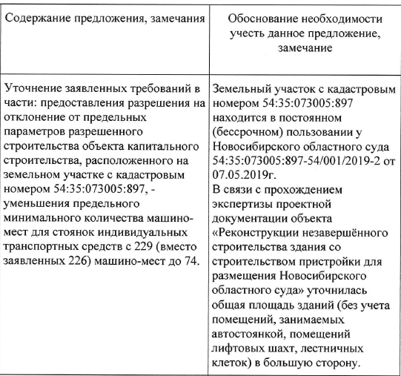 | Учет целесообразен в связи с тем, что не выявлено нарушений норм действующего законодательства, а также поступившими уточнениями заявленных требований по предельному минимального количеству машино-мест для стоянок индивидуальных транспортных средств для объектов капитального строительства.

______________

